الجمهورية الجزائرية الديمقراطية الشعبية
مديرية التربية لولاية خنشلة | اختبار الثلاثي الثاني في مادة العلوم الفيزيائية والتكنولوجيا | السنة الدراسية: 2021/2022
متوسطة: الشهيد يعقوب زواوي |  | المدة: ساعة ونصف .
المستوى: السنة الثالثة متوسط |  | الأستاذة: كنزاري ربيعة
الوضعية الأولى: (06ن )-----------------------------------------------------------------------------------------
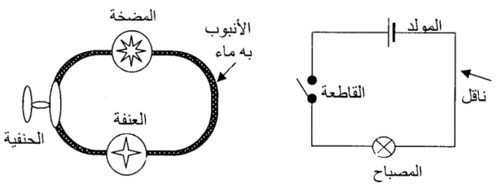
- لاحظ الوثيقة التالية:

- قارن بين النموذج المائي ونموذج التيار الكهربائي .
نموذج التيار الكهربائي | النموذج المائي
........................... | المضخة
القاطعة | ............................
المصباح | ............................
............................ | جزيئات الماء
الاسلاك | ........................

- اشرح باختصار كيف تتحرك الدقائق الكهربائية في الدارة الكهربائية.
- وازن المعادلات الكيميائية التالية:
- Zn_{(s)} + O_{2 (g)} ZnO_{(s)}
- N_{2 (g)} + H₂ _{(g)} NH_{3(g)}
- C₂H_{6 (g)} + O₂ _{(g)} CO₂ _{(g)} + H₂O_{(l)}
- C₃H₈ _{(g)} + O₂ _{(g)} CO₂ _{(g)} + H₂O_{(l)}
الوضعية الثانية: (06ن )-----------------------------------------------------------------------------------------
من أجل معرفة الجهة الاصطلاحية للتيار الكهربائي قمنا بتركيب دارة كهربائية وفق المخطط النظامي التالي:
      - سم العنصر (1) وبين دوره في الدارة.
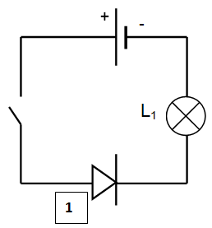
- بعد غلق القاطعة هل يتوهج المصباح (L₁) برر إجابتك؟
- من أجل قياس شدة التيار الكهربائي المارة في الدارة نزعنا العنصر (1)
ووضعنا مكانه جهاز القياس:
- سم جهاز قياس شدة التيار الكهربائي وكيف يربط في الدارة.
(bاعد رسم الدارة مبينا عليها جهة مرور التيار الكهربائي
توقف مؤشر الجهاز بعد غلق القاطعة عند التدريجة 320 على سلم 500 تدريجة
فإذا علمت أن الجهاز ضبط على المعيار 0.5A احسب شدة التيار(I) المارة في الدارة.

الوضعية الإدماجية: (08ن )--------------------------------------------------------------------------------------
السياق:
تمتلك الجزائر إمكانيات طبيعية كبيرة تؤهلها لأن تكون رائدة في استغلال الطاقات المتجددة منها ( الطاقة الشمسية – طاقة الرياح – طاقة المد والجزر ...) . لكن الطاقة الكهربائية الأكثر إنتاجا تتم بواسطة محطات كهرومائية و من أهم هذه الإمكانيات السدود المنتشرة في عدة ولايات و التي تستغل في إنتاج الطاقة الكهربائية وفق المخطط التالي :

المطلوب:
- أ – وضــح كيف يتم إنتاج الكهرباء بـهذا النموذج مستخدما السلسلة الوظيفية.
ب - ارسم مخطط السلسلة الطاقوية مبرزا التحويلات المفيدة و غير المفيدة
- اقترح سلسلتين وظيفيتين أخريتين لإشعال مصباح كهربائي عن طريق بعض الطاقات المتجددة الواردة في السياق
- احسب الطاقة التي يوفرها سد إغيل إمدا بولاية بجاية خلال يوم واحد مقدرة بـ KWh علما أن استطاعة المحطة 24000kW P=
- أذكر على الأقل خاصيتين من خصائص الطاقات المتجددة.

بالتوفيق

العلم أنيس في الوحدة .....صاحب في الغربة ..... دليل إلى الرشد..... معين في الشدة ..... ذخر بعد الموت

